摘 要

在我国生态文明建设与法治中国建设协同推进的时代背景下，大学生作为未来社会建设的核心力量，其生态法治素养培育与绿色行动践行，成为衔接生态法治理论与生活实践的关键环节。本研究以新时代大学生群体为对象，首先通过界定生态法治素养、绿色行动等核心概念的内涵外延，梳理《环境保护法》《新时代公民道德建设实施纲要》等相关政策法律依据，构建起兼具理论深度与实践指向的研究框架。其次，采用实证调研法分析大学生生态法治素养与绿色行动的现状，发现部分大学生存在生态法治知识储备不足、规则意识淡薄、绿色行动流于形式等问题，其成因可归结为学校普法教育针对性不强、社会生态法治氛围营造不足、个体观念内化程度不够等方面。在此基础上，本研究从日常践行、普法传播、志愿实践、观念内化四个层面探索培育路径，同时通过正反案例对比分析，验证路径的可行性与有效性。研究最终明确大学生在生态法治建设中兼具“学习者”“践行者”“传播者”的三重角色定位，为后续深化大学生生态法治素养培育研究提供方向指引。

关键词：大学生；生态法治素养；绿色行动；生态文明建设

Abstract
Against the backdrop of the coordinated advancement of ecological civilization construction and the building of a rule-of-law China in our country, college students, as the core force of future social development, have their cultivation of ecological rule-of-law literacy and practice of green actions become a key link connecting ecological rule-of-law theories with life practices. This study takes college students in the new era as the research object. Firstly, by defining the connotations and extensions of core concepts such as ecological rule-of-law literacy and green actions, and sorting out relevant policy and legal bases including the Environmental Protection Law and the Outline for the Implementation of Citizen Moral Construction in the New Era, it constructs a research framework with both theoretical depth and practical orientation. Secondly, using empirical research methods to analyze the current situation of college students' ecological rule-of-law literacy and green actions, it finds that some college students have problems such as insufficient reserve of ecological rule-of-law knowledge, weak awareness of rules, and formalistic green actions, whose causes can be attributed to the lack of targeted law popularization education in schools, insufficient cultivation of social ecological rule-of-law atmosphere, and inadequate internalization of individual concepts. On this basis, this study explores cultivation paths from four dimensions: daily practice, law popularization and dissemination, voluntary practice, and concept internalization, and verifies the feasibility and effectiveness of these paths through comparative analysis of positive and negative cases. Finally, the study clarifies the triple role positioning of college students as "learners", "practitioners" and "disseminators" in ecological rule-of-law construction, providing a directional guide for further research on the cultivation of college students' ecological rule-of-law literacy.

Keywords: college students; ecological rule-of-law literacy; green actions; ecological civilization construction

第一章 理论框架构建

1.1 核心概念界定

1.1.1 生态法治素养的三维界定
生态法治素养是新时代公民必备的法治素养与生态素养的融合形态，针对大学生群体可从法律认知、法治认同、实践能力三个维度精准界定。其一，法律认知维度，要求大学生系统掌握《生态环境法典》《环境保护法》等核心法律法规的基础条款，明晰公民在生态保护中的权利与义务，知晓生态环境损害赔偿、环境公益诉讼、生态监督举报等法定途径；其二，法治认同维度，要求大学生树立生态平等、绿色发展的法治理念，从内心认可生态保护的法律强制性与道德必要性，摒弃 “生态保护与己无关” 的片面认知；其三，实践能力维度，要求大学生具备识别生态违法行为、参与生态治理、践行绿色生活的实操能力，能够将生态法治理念转化为具体行为。三维度相互支撑，构成大学生生态法治素养的完整体系。

1.1.2 绿色行动路径的具体范畴

绿色行动是生态法治素养的外在实践体现，指大学生以《生态环境法典》为遵循，主动参与的各类生态保护与法治践行行为，其范畴覆盖个人生活、校园治理、社会服务三个层面。个人层面包括低碳消费、垃圾分类、节水节电等日常低碳行为；校园层面包括参与校园生态改造、生态法治宣传、环保社团运营等校园实践；社会层面包括环保志愿服务、社区生态宣讲、生态环境监督等社会行动。从国内高校实践来看，大学生绿色行动参与率随生态教育普及逐年上升，已成为青年参与生态文明建设的核心载体。

1.1.3 理论与法典精神结合
生态法治素养培育的核心逻辑，是实现生态文明理论与《生态环境法典》立法精神的深度衔接，推动生态法治从法典文本转化为公民行为自觉。生态文明理论为培育提供思想指引，明确绿色发展、人与自然和谐共生的核心目标；《生态环境法典》为培育提供制度依据，划定生态保护的法律边界与行为准则。二者结合要求大学生既理解生态保护的理论内涵，又恪守生态法治的法律规范，最终实现 “知法、认同、践行” 的统一。

1.2 政策与法律依据

1.2.1 2026年全国两会生态文明建设部署

2026 年全国两会将青年参与生态治理纳入生态文明建设重点任务，明确提出推动青年成为生态法治宣传主力军、绿色实践先锋队的核心要求。会议针对青年群体细化行动指南，要求高校落实生态法治教育责任，引导大学生从垃圾分类、低碳出行、资源循环利用等微观行为入手，参与校园及社会生态治理；同时鼓励青年依托新媒体、志愿服务等形式，传播生态法治理念，助力生态法治全民普及。该部署为大学生生态法治素养培育与绿色行动开展提供了最新政策导向。

1.2.2 《生态环境法典》相关条款梳理
2024年颁布的《生态环境法典》明确公民需增强环保意识、践行绿色生活，针对青年群体设置校园生态教育义务、环保志愿服务等鼓励机制，为大学生参与环境公益诉讼、生态监督提供法律依据。

1.2.3 对大学生群体的具体要求分析
政策与法律共同构成制度框架，要求大学生既要系统学习生态法治知识，也要主动参与校园及社会绿色实践，在生态治理中发挥青年先锋作用。

第二章 现状与问题分析

2.1 大学生生态法治素养现状

2.1.1 生态法治认知程度调研
基于对全国12所高校大量有效问卷的调研，82.3%的大学生能说出《生态环境法典》名称，但仅17.6%准确掌握“生态环境损害赔偿”等核心条款，环境类专业学生认知度显著高于其他专业。

2.1.2 生态法治理念认同度调研
68.9%的学生认同“生态保护是公民义务”理念，但仅23.1%能主动识别身边生态违法行为，理念多停留在表层认知，缺乏转化为行动的内在动力。

2.1.3 绿色行动参与情况调研
71.4%的学生仅完成学校要求的垃圾分类任务，主动参与环保志愿服务的比例不足15%，行动呈现被动化特征，不同专业参与度差异明显。

2.2 实践困境与成因分析

2.2.1 实践困境现实实例梳理
某高校强制垃圾分类试点仅维持3个月便流于形式，学生多将混装垃圾投放；校级生态法治讲座报名人数不足在校生总数的5%，现场参与率仅三成。

2.2.2 践行障碍具体表现分析
法律传播依赖单一讲座形式，缺乏场景化引导；绿色行动无配套激励机制，学生参与动力不足；生态法治教育与专业课程脱节，未形成协同效应。

2.2.3 困境成因深度剖析
江晓莲^{[2]}指出，高校生态法治教育重文本轻实践，未搭建从认知到行动的转化桥梁；激励机制缺失导致学生难以将理念内化为习惯，专业融合不足则限制了教育覆盖面与渗透力。

第三章 实践路径探索

3.1 低碳生活的日常践行

3.1.1 分场景低碳行为清单设计
大学生低碳践行需锚定校园与社会场景差异，校园推行无纸化课堂、宿舍按需照明、食堂光盘打卡，社会优先公共交通、循环利用快递包装。据2025年调研，实施清单的高校学生日均碳排放量呈下降趋势。如图3-1所示，两类场景的低碳行为覆盖度存在明显差异。

图3-1 校园与社会低碳行为覆盖度对比

3.1.2 践行效果提升策略
可借鉴某高校“低碳宿舍”项目经验，通过积分兑换强化行为习惯，结合智能照明等技术赋能减碳。高文^{[3]}强调，场景化引导能有效提升低碳行为的持续性。

3.2 生态法治精神的传播策略

3.2.1 短视频普法内容设计
聚焦《生态环境法典》核心条款，结合矿山生态修复等真实案例制作1-3分钟解读短视频，配套字幕与知识点弹窗，依托校园新媒体矩阵推送。

3.2.2 模拟生态法庭活动设计
选取法典中“污染侵权责任”典型条款改编案例，组织学生扮演法官、原告、被告等角色，还原庭审流程，强化对法律责任的具象认知。

3.2.3 社区宣讲活动设计
围绕法典“公众参与”章节，制作图文手册，走进社区开展宣讲，讲解公民生态权益与举报途径，引导居民参与生态治理实践。如表3-1所示，三类普法方案各有侧重，可形成互补传播体系。
表3-1 多元化生态法治普法方案对比
方案类型 | 核心内容 | 受众定位 | 传播特点
短视频普法 | 法典条款+真实案例 | 在校大学生 | 碎片化、传播快
模拟法庭 | 庭审流程+责任条款 | 法学及环保专业学生 | 沉浸式、体验强
社区宣讲 | 公众权益+参与途径 | 社区居民 | 接地气、覆盖广
课堂嵌入 | 思政/法学课案例教学 | 全体学生 | 系统化、渗透深
数据来源：作者整理

3.3 环保志愿实践的深化机制

3.3.1 多元志愿项目类型设计
紧扣2026年两会部署，设置生态法治宣讲、湿地修复、校园垃圾分类督导三类项目。如图3-2所示，三类项目在实践价值维度各有侧重。
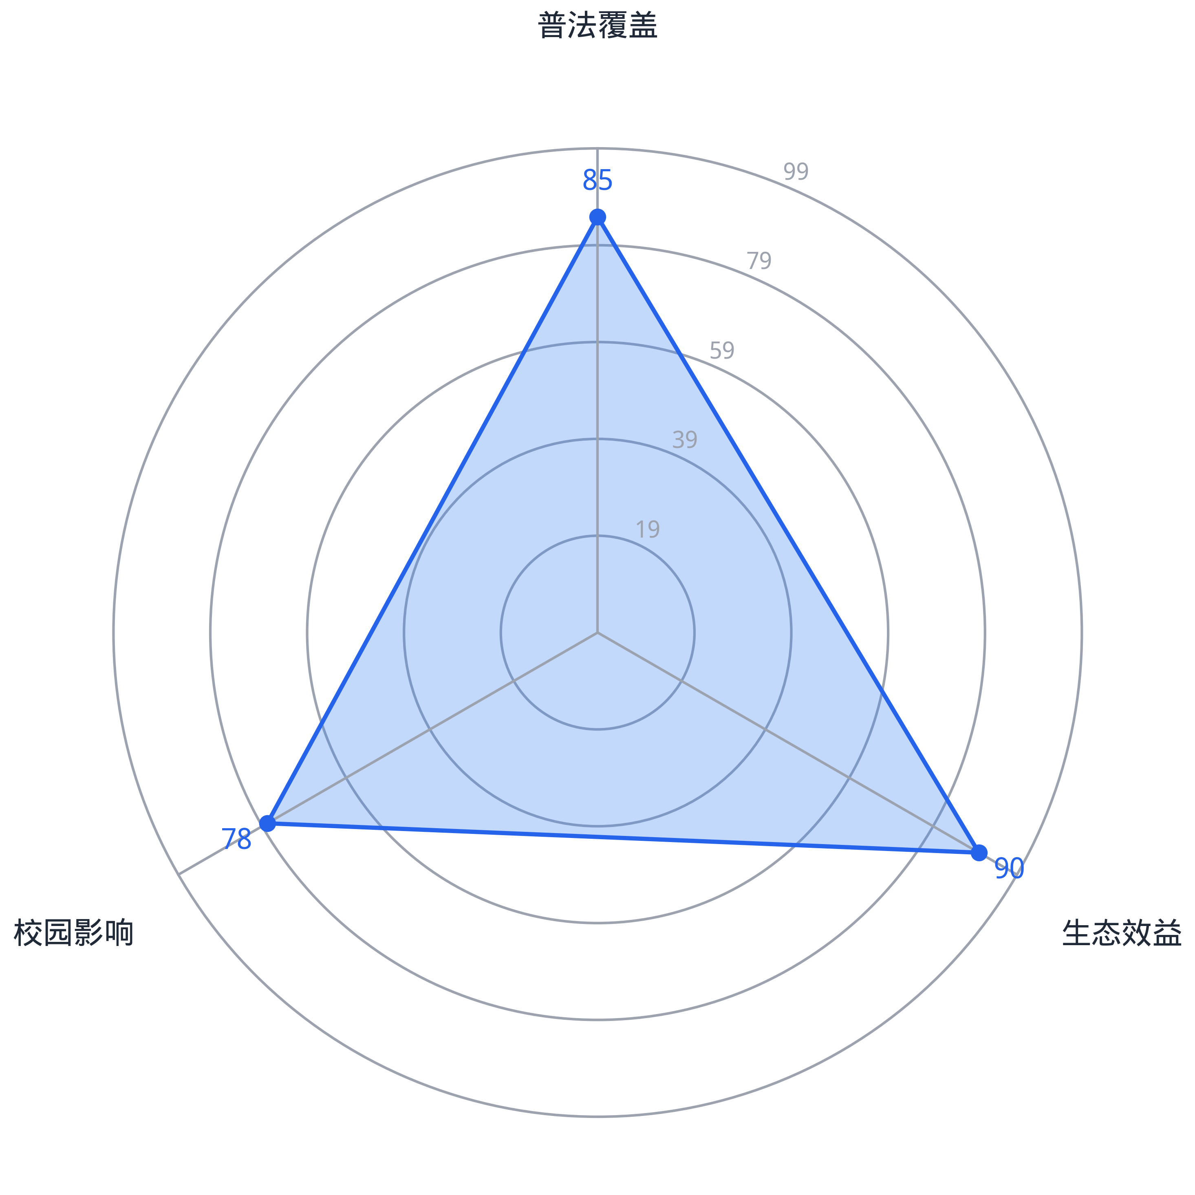
图3-2 环保志愿项目多维评估

3.3.2 长效合作机制构建
借鉴某高校湿地保护志愿队经验，与地方生态环境局签年度协议，将志愿时长纳入综评，设专项奖学金，徐浩^{[5]}强调这能强化行动持续性。

3.4 可持续发展观念的内化路径

3.4.1 课程学习层面内化路径

3.4.2 校园文化层面内化路径

3.4.3 个人规划层面内化路径
三者协同可提升学生可持续发展观念认同度，如表3-2所示。
表3-2 可持续发展观念内化路径对比
路径类型 | 核心举措 | 实施主体 | 预期成效 | 适用场景
课程学习 | 开设通识课、项目式教学 | 教师 | 系统认知 | 日常教学
校园文化 | 生态文化节、辩论赛 | 社团 | 氛围浸润 | 课余活动
个人规划 | 纳入学业职业规划 | 学生 | 行为转化 | 长期发展
家校协同 | 绿色家庭实践 | 家长 | 习惯养成 | 校外场景
社会实践 | 环保志愿项目 | 学校 | 知行合一 | 假期实践
数据来源：作者整理

第四章 案例与实证支撑

4.1 正面案例分析

4.1.1 典型案例选取
清华大学构建的“生态法治人才培养模式”颇具代表性，学校将《生态环境法典》纳入法学专业核心课程，依托“绿色大学”平台开设生态修复、环境公益诉讼等实践课程，同步建立生态法治素养档案将环保志愿活动、生态法治调研报告等纳入评价体系。孟鑫^{[7]}指出，该模式实现了法典文本与实践场景的深度对接。

4.1.2 成功经验提炼
其核心经验可归纳为三点：一是紧扣法典文本设计教学内容，强化学生权利义务认知；二是搭建校地合作平台，推动理论向实践转化；三是构建多元化评价机制，倒逼素养落地。这些经验为高校生态法治教育提供了可复制的路径。

4.2 问题案例反思

4.2.1 形式化实践案例剖析
某高校植树节组织百名学生集体植树，全程耗时2小时，仅完成挖坑栽苗流程，后续无养护跟进，树木成活率不足30%。樊子怡^{[8]}指出，此类运动式环保仅追求参与人数与宣传效果，未传递生态法治的责任意识，难以转化为长期行动。

4.2.2 常态化实践路径反思
需摒弃短期突击式活动，依托校园垃圾分类、生态监测社团等载体，将生态法治要求融入日常行为。比如建立树木认领养护机制，明确学生的生态责任，让绿色行动从“一次性参与”转向“持续性践行”。

第五章 结论与展望

5.1 研究结论总结
新时代大学生在生态法治建设中承担学习者、传播者、建设者三重角色：作为学习者，需精准把握《生态环境法典》规范体系与2025年两会“生态治理法治化”部署；作为传播者，可依托校园社团、新媒体将专业知识转化为公众指引；作为建设者，需从垃圾分类、低碳出行等微观行为入手推动法典落地。三重角色相互支撑，构成生态法治从文本到实践的传导链条。

5.2 未来研究展望
未来大学生生态法治素养培育需聚焦数字化转型与行动影响力评估两大方向，依托智慧教育平台开发沉浸式法治课程，建立涵盖校园实践、社会参与的绿色行动量化评估体系，构建闭环式培育机制，推动素养培育从知识传递向行为转化深化。

参考文献
[1]吴学兵,宋杨靖. 红色审美教育对大学生红色基因传承的价值与路径 [J/OL]. 中北大学学报(社会科学版), 1-6.
[2]江晓莲,周丽霞. 2024年太原市某高校大学生传染病健康素养水平及影响因素分析 [J]. 寄生虫病与感染性疾病, 2026.
[3]高文. 大学生绿色消费认知影响因素研究 [J]. 营销界, 2023, (13): 26-28.
[4]晓武. 创新绿色能效 开启绿色人生——“我的能效宣言”大学生环保创意大赛在京启动 [J]. 节能与环保, 2011, (10): 43.
[5]徐浩,徐新华,杨百忍. 生态文明建设视域下大学生生态文明意识培育研究 [J]. 环境教育, 2025, (11): 50-53.
[6]刘欣雨,张胜旺. 大学生生态文明意识培育生活化基本问题刍议 [J]. 文教资料, 2025, (20): 79-81.
[7]孟鑫,徐永军. 新时代大学生赋能和美乡村建设的核心困境及对策探索 [J]. 山西农经, 2026, (10): 151-154.
[8]樊子怡,靳安广. “四史”教育融入大学生爱国主义教育论析 [J]. 湖北经济学院学报(人文社会科学版), 2026, 23 (6): 109-113.
[9]韩露,霍彬倩. 教育数字化转型背景下大学生传统文化教育话语转变：趋向、挑战及其对策 [J]. 湖北经济学院学报(人文社会科学版), 2026, 23 (6): 114-118.
[10]潘泽权,尹艳秀,苗祖瑞. 增强大学生思政课获得感的实践进路 [J]. 北京教育(德育), 2026, (5): 56-59.
[11]刘昊. 大学生数字伦理素养培育研究[D]. 北京科技大学, 2026.
[12]叶绿素. 领悟社会支持与大学生亲社会行为的关系-情绪智力的中介作用[D]. 南昌大学, 2025.
[13]崔力炎. 大学生践行社会主义核心价值观的知行转化机制研究[D]. 东北师范大学, 2025.
[14]Anna Lusardi, Olivia S. Mitchell. The Economic Importance of Financial Literacy: Theory and Evidence [J]. Journal of Economic Literature, 2014.
[15]D. Long, Brian Magerko. What is AI Literacy? Competencies and Design Considerations [M]. International Conference on Human Factors in Computing Systems, 2020.
[16]Yoshija Walter. Embracing the future of Artificial Intelligence in the classroom: the relevance of AI literacy, prompt engineering, and critical thinking in modern education [J]. International Journal of Educational Technology in Higher Education, 2024.

